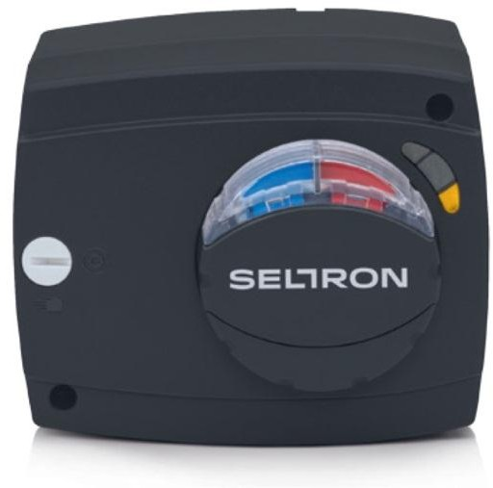

РОТАЦИОННЫЕ ЭЛЕКТРОПРИВОДЫ SELTRON PROMIX AVC
- Назначение и областьприменения
Сервопривод предназначен для автоматического управления смесительными и разделительными трехходовыми и четырехходовыми ротационными клапанами по команде от контроллера или термостата.

Техническиехарактеристики
 | AVC05… | AVC10… | AVC15…
Угол срабатывания | 90 <°
Скорость срабатывания | 15, 30, 60, 120, 240, 480 сек.
Управление | импульсное 2-х точечное (230 В~, 50 Hz / 24 В~, 50Hz)  импульсное 3-х точечное (230 В~, 50 Hz / 24 В~, 50Hz)  аналоговое 0(2) ÷ 10В / 0 (4) ÷ 20мA (24 V ac/dc) (только для AVC05, AVC10)
Вспомогательный  переключатель | настраиваемый 0÷90< ° (250 В~, 3 A)
Допустимые  температуры корпуса клапана | 0…+150 °C
Температура  окружающей среды | 0 ÷ 50 °C
Температура хранения | -20…+80 °C
Потребляемая мощность | 2,5 ÷ 4 ВА
Степень защиты | IP42 согласно EN 60529
Электрическая защита | II согласно EN 60730-1
Длина кабеля | 2 м
Совместимость с клапанами различных  производителей | ESBE, Sauter, Meibes, Barberi, Valtec, MUT, Seltron, Somatherm, Afriso, Acaso, IVAR, WIP, PAW, BRV, Hora, Olymp, Hoval. Centra, Siemens, Wita, Honeywell, Danfoss

PROMIX AVC05… (5 Нм)
Артикул | Электропитание | Управление | Время закрытия | Крутящий момент | Встроенная  опция
AVC05Y 1M510 | AC/DC 24 В | 0(2) -10В или 0(4) - 20 мА | 60/90/120 сек | 5 Нм | -
AVC05 315210 | АС 230 В | 3-точки | 15 сек. | 5 Нм | -
AVC05 330210 |  |  | 30 сек. |  | -
AVC05 31M210 |  |  | 60 сек. |  | -
AVC05 32M210 |  |  | 120 сек. |  | -
AVC05 34M210 |  |  | 240 сек. |  | -
AVC05 38M210 |  |  | 480 сек. |  | -
AVC05 C15210 | АС 230 В | 3-точки | 15 сек. | 5 Нм | конц. выкл.
AVC05 C30210 |  |  | 30 сек. |  | конц. выкл.
AVC05 C1M210 |  |  | 60 сек. |  | конц. выкл.
AVC05 C2M210 |  |  | 120 сек. |  | конц. выкл.
AVC05 C4M210 |  |  | 240 сек. |  | конц. выкл.
AVC05 C8M210 |  |  | 480 сек. |  | конц. выкл.
AVC05 230210 | АС 230 В | 2-точки | 30 сек. | 5 Нм | -
AVC05 21M210 |  |  | 60 сек. |  | -
AVC05 22M210 |  |  | 120 сек. |  | -
AVC05 28M210 |  |  | 480 сек. |  | -
AVC05 B30210 | АС 230 В | 2-точки | 30 сек. | 5 Нм | конц. выкл.
AVC05 B1M210 |  |  | 60 сек. |  | конц. выкл.
AVC05 B2M210 |  |  | 120 сек. |  | конц. выкл.
AVC05 B8M210 |  |  | 480 сек. |  | конц. выкл.

Присоединительные комплекты для клапанов сторонних производителей
Артикул | Производители клапанов
ASCAVMSA000 | Клапаны Esbe, Seltron, Somatherm, Acaso, IVAR, WIP, PAW, BRV, IMIT, Hora, Barberi, Olymp, Hoval, Meibes, Sauter, Valtec
ASCAVMSG000 | Клапаны Esbe VRG
ASCAVMSB000 | от10 Нм + Клапаны Esbe, Seltron, Somatherm, Acaso, IVAR, WIP, PAW, BRV, IMIT, Hora, Barberi, Olymp, Hoval, Sauter
ASCAVMSC000 | Клапаны Centra ZR/DR
ASCAVMSD000 | Клапаны Centra DRU
ASCAVMSE000 | Клапаны Siemens VBI, VBF до DN50
ASCAVMSF000 | Клапаны Wita, Meibes
ASCAVMSH000 | Клапаны Firšt
ASCAVMSI000 | Клапаны Honeywell V544, …, V543
ASCAVMSJ000 | КлапаныPaw K32, K33, K34
ASCAVMSK000 | Клапаны Danfoss HRB, HFE, HRE
ASCAVMSP000 | Клапаны ISO5211/F03/H-9
ASCAVMSQ000 | Клапаны ISO5211/F03/L,D-9
ASCAVMSR000 | Клапаны ISO5211/F05/L,D-11

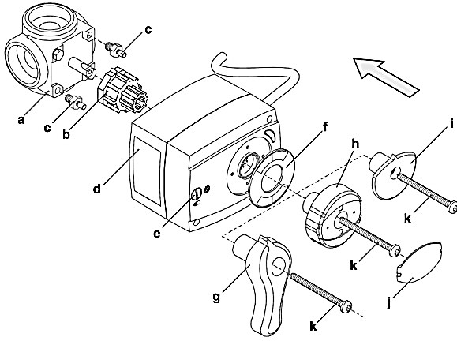
- Монтажная схема привода

a - Смесительный клапан b - Адаптер
c – Фиксаторы
d - Корпус привода
e – переключатель на ручное управление
f - Шкала
h, g, i - ручка
j - Крышка ручки
k - Винт крепления к клапану

Указания по монтажу привода
  - Установив отверткой винт переключения «е» в положение ручного управления (символ руки), поверните рукоятку вала в среднее положение по шкале f. Отвернув два винта крепления, снимите рукоятку вала и крышку корпуса.
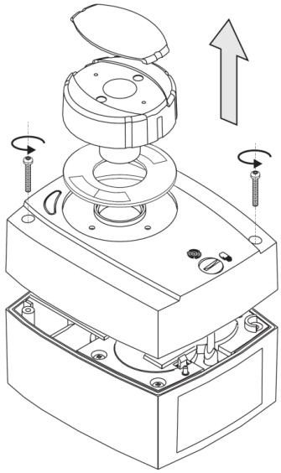

  - Проверьте схему включения проводов в соответствии с выбранной схемой управления.(1- голубой; 2-черный; 3–коричневый).

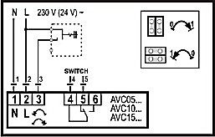
Схемы подключений:

3-х точечные/3-х точечные с концевым  выключателем | 2-х точечные/2-х точечные с концевым  выключателем
С пропорциональным сигналом 0(2) -10В или 0(4) - 20 мА | Дополнительные опции для аналоговых приводов  (переключатели S1…S6 находятся на монтажной плате под крышкой корпуса)

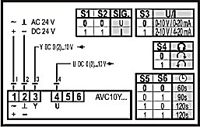
  - При зачистке проводов рекомендуется пользоваться схемами, представленными нарисунках:
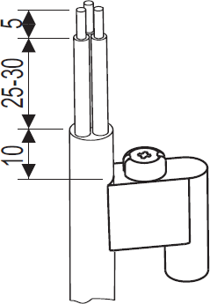
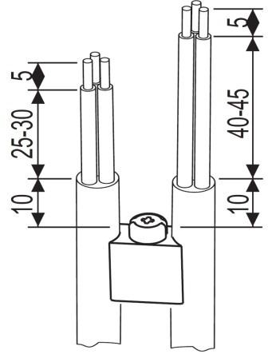
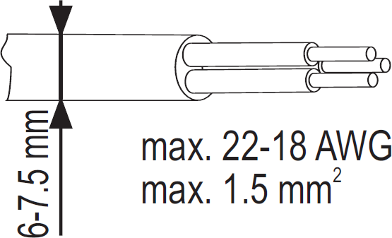

  - Для аналоговых приводов с помощью переключателей S1…S6 выберите требуемые режимы работы:
- управление по напряжению (по умолчанию) или по току(S1;S2);
- управляющее напряжение 0…10В (по умолчанию) или 2…10В(S3);
- направление вращения при замыкании контакта по часовой (по умолчанию), против часовой(S4);
- время поворота на 90° 60 сек (по умолчанию); 90 сек или 120сек.
  - Закройте крышку корпуса привода и закрепите её винтами.
  - Наденьте адаптер «b» на вал смесительного клапана «a» . Поверните вал клапана так, чтобы стрелка адаптера попала в среднее положение шкалы клапана. Клапан должен быть расположен таким образом, чтобы привод не оказался перевернутым.
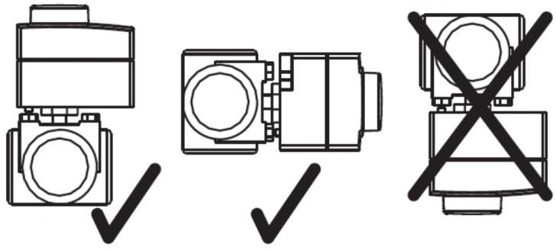
  - Установите на клапан одну из прилагаемых к приводу фиксаторов «с». Наденьте привод на клапан с адаптером. Установите рукоятку вала «h» (указатель положения рукоятки должен совпадать с центром шкалы «f»). Закрепите привод на клапане с помощью винта «к» и установите шильду «j».
  - Шкала «f» может быть установлена в любое удобное положение с шагом 90°. Соответственно следует поменять и положение рукоятки вала
  - При работе привода, направление его вращения можно дополнительно отследить по светодиодному индикатору на корпусе. Вращение вала индицируется оранжевым цветом
индикатора. При работе от трехпозиционного термостата замыкание среднего (холостого) контакта индицируется красным светодиодом.

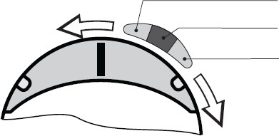
Оранжевый (вращение влево) Красный (замкнут доп. контакт) Оранжевый (вращение вправо)

.Указания по эксплуатации и техническому обслуживанию
  - Сервопривод должен эксплуатироваться при условиях, изложенных в технических характеристиках.
  - Не допускается эксплуатировать привод с ослабленным винтом крепления привода к смесительному клапану.
  - Привод должен располагаться таким образом, чтобы на него не могла попадать влага с трубопроводов.
  - Нарушение режима работы привода сокращает срок его службы.

Габаритные размеры
